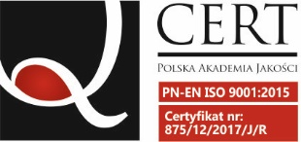
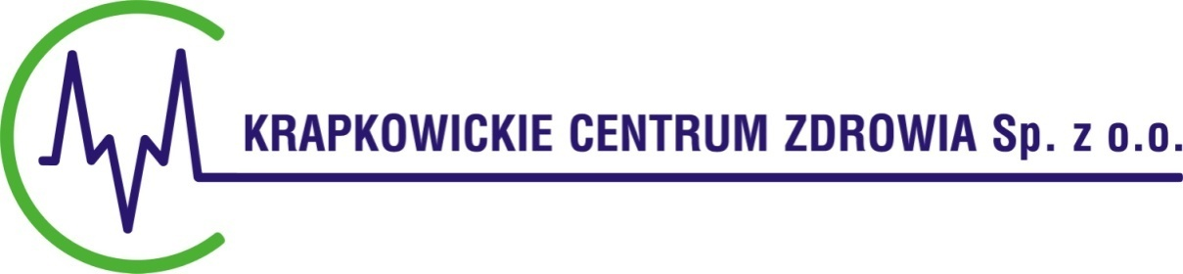

KCZ/ORG/ZM/69/06/2020 Krapkowice, dnia 15.06.2020r.

Wykonawcy

Modyfikacja zapytania ofertowego

Zamawiający, Krapkowickie Centrum Zdrowia Sp. z o.o. informuje, że modyfikuje treść zapytania ofertowego pn.: „Dostawa sprzętu medycznego w ramach Projektu pt. „Opolska Mama i Dziecko (region południowy)”, znak sprawy ZO/5/2020, poprzez zmianę formularza oferty – załącznik nr 1 oraz zmianę opisu przedmiotu zamówienia – załącznik nr 2 do zapytania ofertowego dotyczącej części 1 zamówienia. Zmodyfikowane załącznik nr 1 i załącznik nr 2 stanowią załączniki do niniejszego pisma.
Modyfikacja jest integralną częścią zapytania ofertowego i jest wiążąca dla Zamawiającego i Wykonawców od dnia jej publikacji.

Z poważaniem

Prezes Zarządu
Marcin Misiewicz

